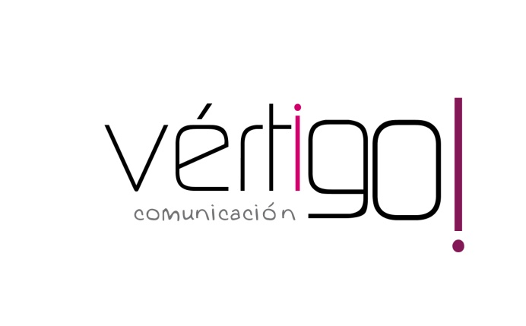

OFF HILO MUSICAL
DON MARKET 2
Del 16 al 30 de abril
Navas de San Juan, Peñaflor y Cañada

- Estimado cliente, aprovéchate de nuestras ofertas para semana santa: Llévate aceite de oliva virgen extra Mercasur de 1 litro a 2 euros con 52 céntimos y arroz bomba Nomen de 1 kilo más el 15 % gratis a 2 euros con 5 céntimos. Sólo en Don Market Descuento encontrarás estos precios.

- Atención! ¡Prepárate con nuestras ofertas para semana santa! Llévate azúcar blanco RAR de 1 kilo a solo 82 céntimos y tomate frito Orlando de 350 grs en pack de 3 más uno gratis a 1 euro con 75 céntimos. Sólo en Don Market Descuento encontrarás estos precios.

- Estimado cliente, ¡aprovéchate de nuestras ofertas para semana santa! llévate muesli crujiente con fruta o chocolate IFA Eliges de 500 grs a 1 euro con 65 céntimos y pestiño de azúcar Cartujano de 250 grs a 1 euro con 99 céntios. Sólo en Don Market Descuento encontrarás estos precios.

- Atención! Prepárate con nuestras ofertas para semana santa! Llévate queso de oveja gran reserva señorío Montelarreina de media pieza a 15 euros con 16 céntimos el kilo y te regalamos dos papeletas para el sorteo de un traje de flamenca de Sara de Benítez. Sólo en Don Market Descuento encontrarás estos precios.

- Estimado cliente, ¡prepárate con nuestras ofertas para semana santa!: llévate la gama de desodorante en roll-on Nivea de 50 ml a 1 euro con 75 céntimos y bacalao en tacos sin piel Mercasur de 400 grs a 4 euros con 29 céntimos. Sólo en Don Market Descuento encontrarás estos precios.

